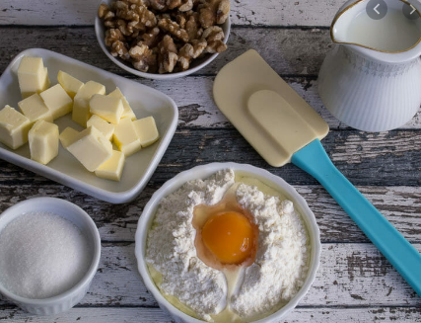
WAH 8

- Auftrag Woche 13 Aufwand: 3 Lektionen
Abgabetermin: Freitag, 27. März 2020
beim Hausaufgaben-Wechsel Lauperswil Real

- Auftrag Woche 14 Aufwand: 3 Lektionen
Abgabetermin: Freitag, 03. April 2020
bei der Hausaufgaben-Abgabe Lauperswil Real

- Auftrag
«Feines Brotgebäck für deine Familie»

- Suche dir ein Rezept aus dem Tiptopf oder aus dem Internet raus.
- Stelle das Gebäck her.
- Dokumentiere das Resultat mit einem Foto.
- Kurze Rückmeldungen von deiner Familie schriftlich festhalten.

- Auftrag
«Pasta-Gericht zubereiten»

- Suche dir ein Rezept aus dem Tiptopf oder aus dem Internet raus.
- Stelle das Teigwarengericht (Pasta-Gericht) her.
- Dokumentiere das Resultat mit einem Foto.
- Kurze Rückmeldungen von deiner Familie schriftlich festhalten.

Viel Spass beim Backen und Kochen zu Hause!
Madlen Herrmann

